| Nom i cognoms: Òscar Rodríguez |  |
| --- | --- |
| Data: 5/12/2022 |  |
| Nom de l’activitat/pràctica: Examen pràctic UF1 |  |

Per començar el que hem de fer és entrar al servidor amb la contrasenya “Pedralbes1234”. Una vegada dins, se’ns obrirà automàticament l’administrador del servidor. Ara per crear un nou domini li donem a afegir rols i seleccionem els serveis de domini de Active Directory.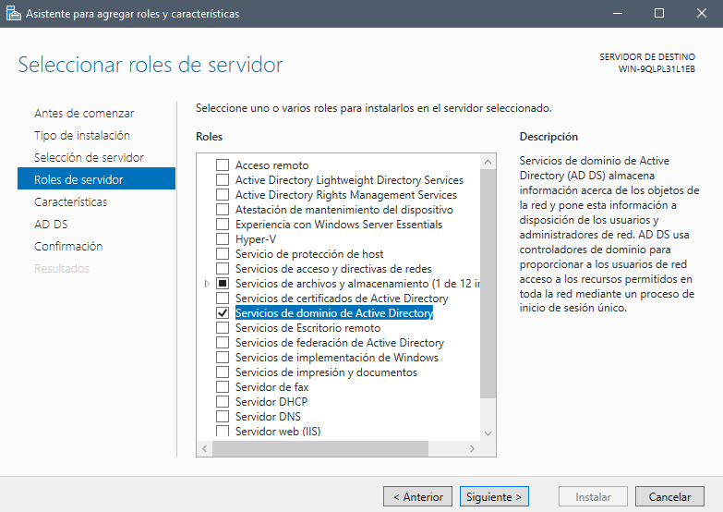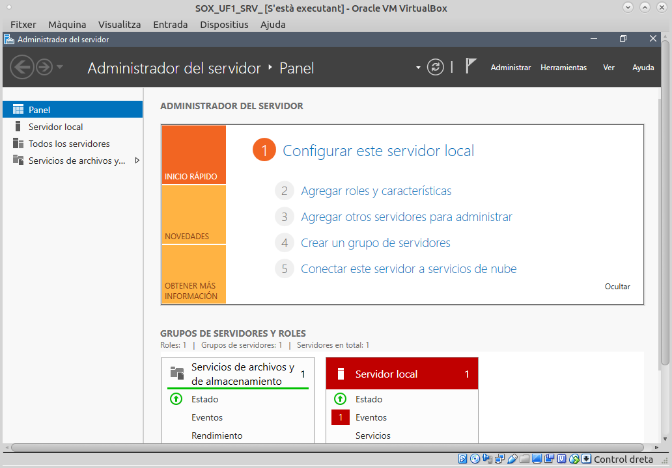

Li donem a següent i s'instal·la a continuació. Una vegada instal·lat li donem al símbol groc que ens sortirà a la dreta al costat del l’apartat administrar. Si ja hem fet això ja podem crear el domini arrel.

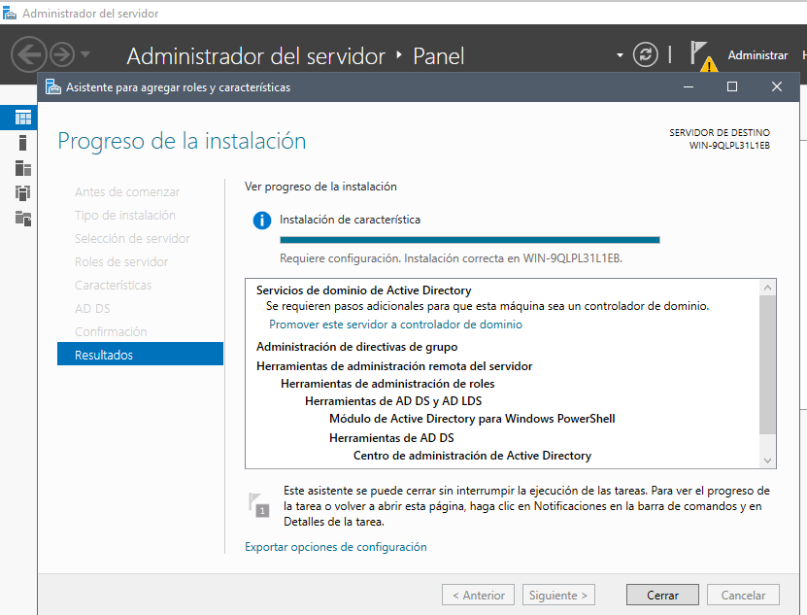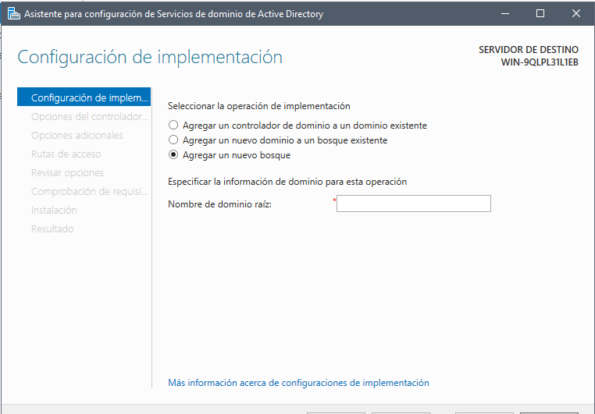

Ara seleccionem l’opció agregar nou bosc i li donem un nom i una contrasenya.

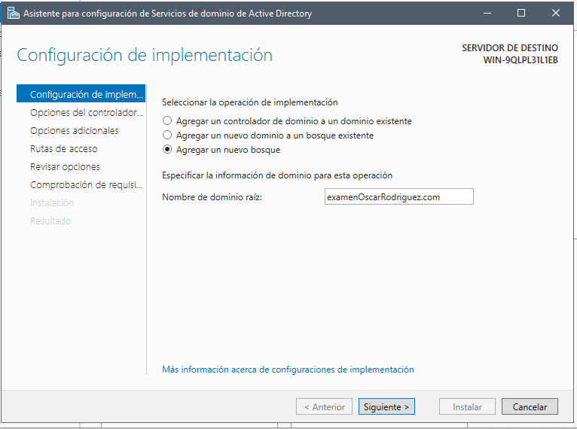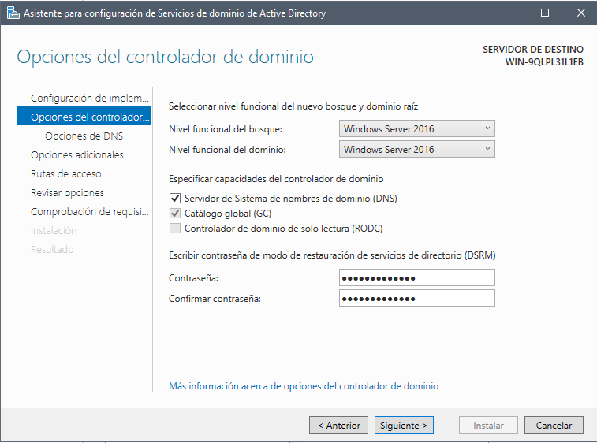

Una instal·lat, l’equip es reinicia. Esperem i ja podem accedir al domini, per fer-ho busquem usuaris i equips de active directory en el buscador de windows.

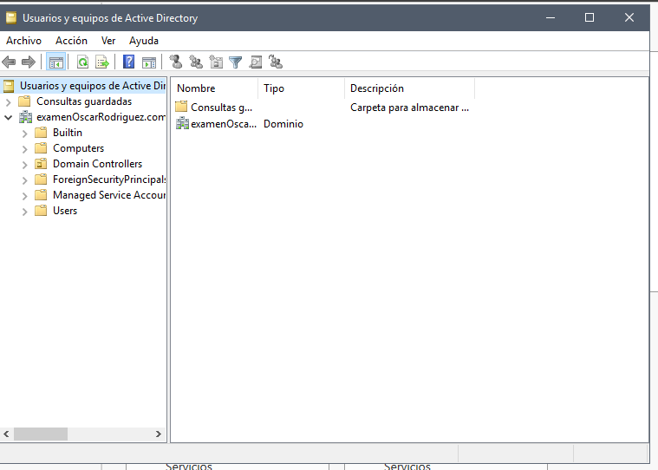

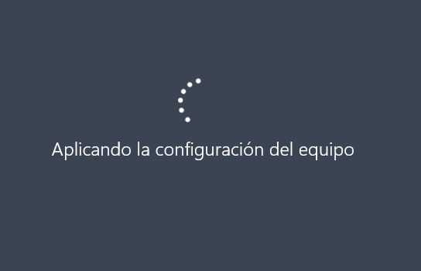

Comencem amb la creació de les OU, per fer-les li donem clic dret al nostre domini i anem a l’apartat “Nou”, i li donem a unitat organitzativa. Se’ns obrirà un altra finestra on posem el nom “Genèrancia ” i la creem.

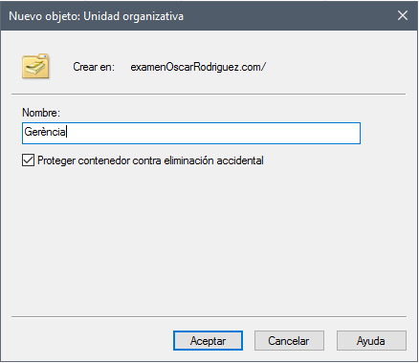

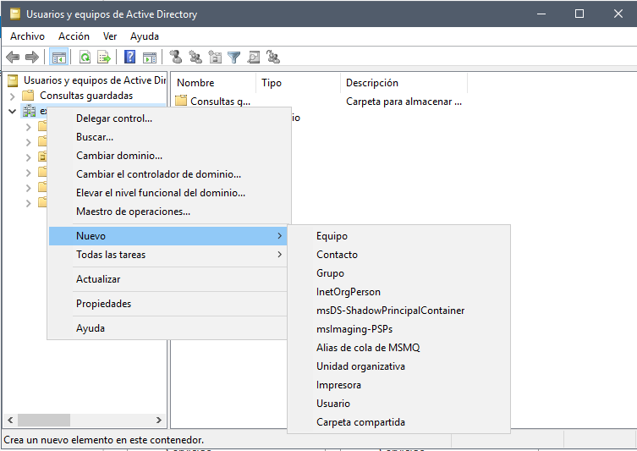

Repetim el procés creant les altres OU.

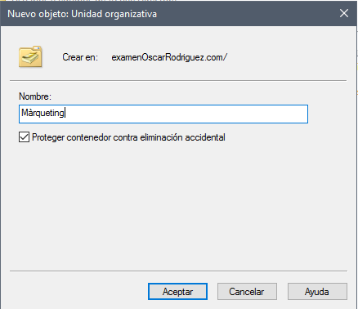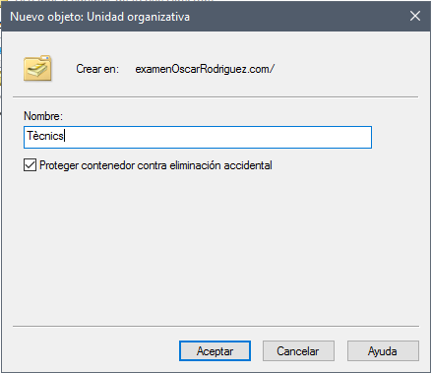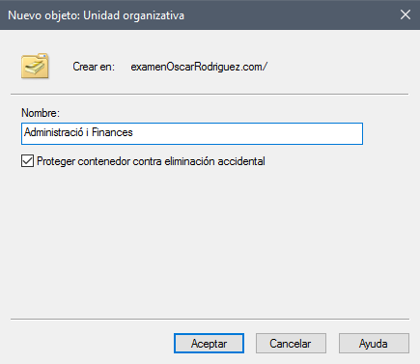

Ara dins de l'OU “Tècnics” creem aquestes 2 OUs més:

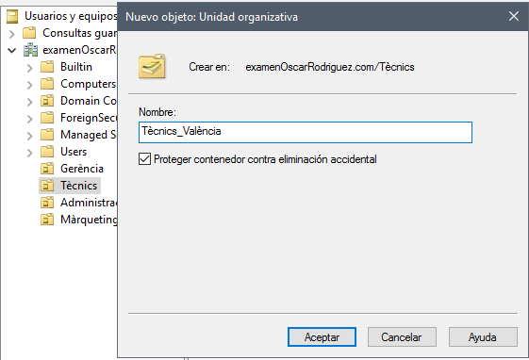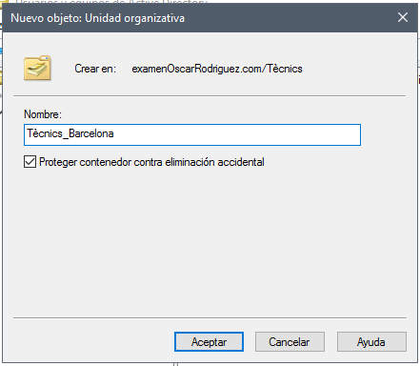

Passem ara amb la creació dels grups, per fer-ho anem a “Administració i Finances” i hem de fer el mateix que abans; clic dret, nou i li donem a l’opció “Grup”. Se’ns obrirà un altre panell on posem el nom ”Facturació”.

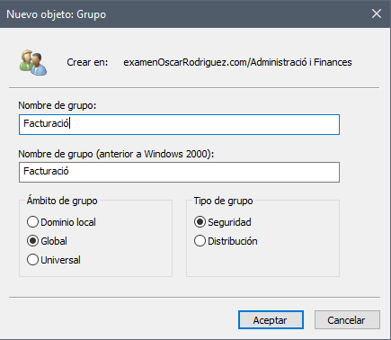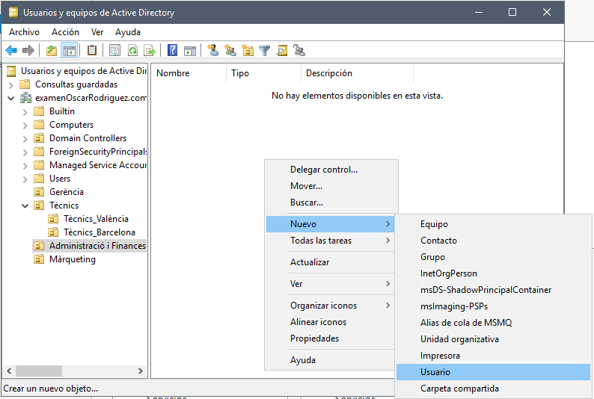

En el mateix lloc, repetim el procés però ara creant el grup “Nòmines”.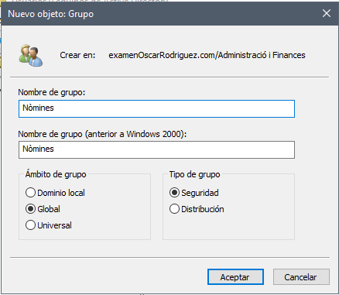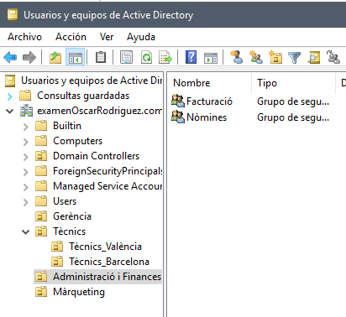

En el mateix lloc, tornem a fer clic dret; nou i usuari. Creem l’usuari “Arnau” i assignem una contrasenya.

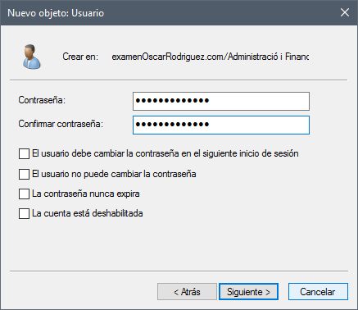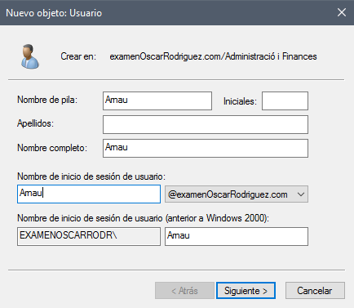

Repetim el procès creant ara els usuaris “Berto” i “Carla” en el mateix lloc.

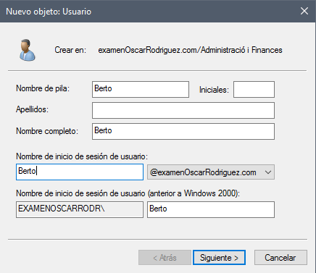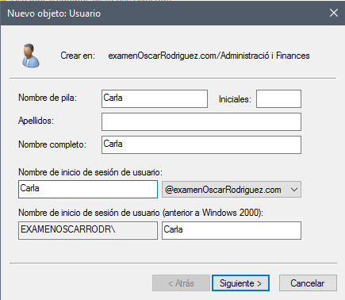

Ara assignem a l’usuari “Arnau” al grup “Nòmines” i als usuaris “Berto” i “Carla” al grup “Facturació”.

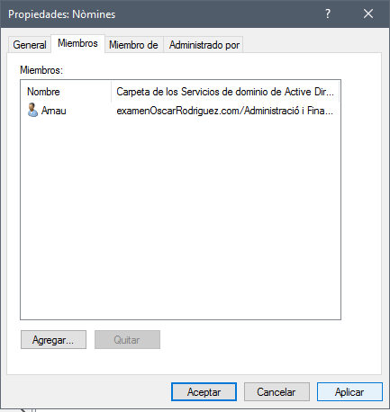

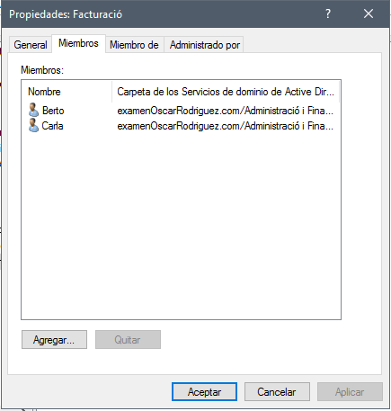

Ara en la OU “Tècnics València” creem aquests dos grups més:

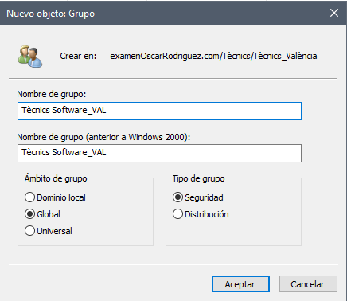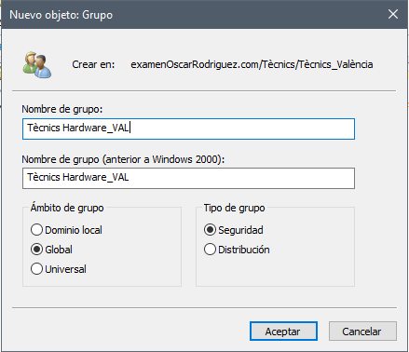

Repetim el procés i en la OU “Tècnics Barcelona” creem aquests dos grups:

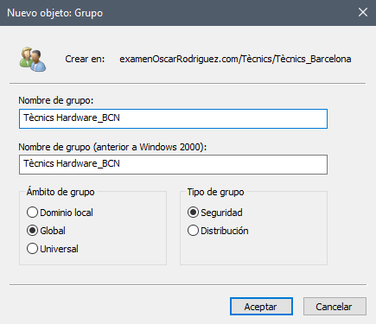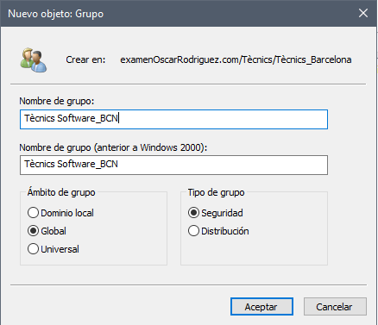

Ara en l’OU tècnics creem i configurem un nou usuari anomenat “Dionís”.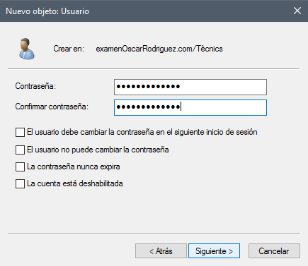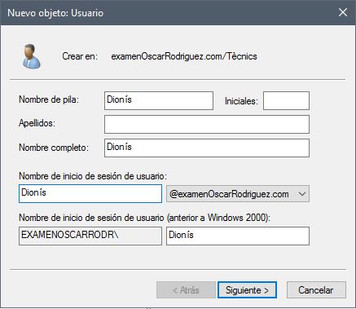

Ara afegim a aquest usuari als seus grups corresponents; “Tècnics Hardware_BCN”, “Tècnics Software_BCN” i “Tècnics Hardware_VAL”.

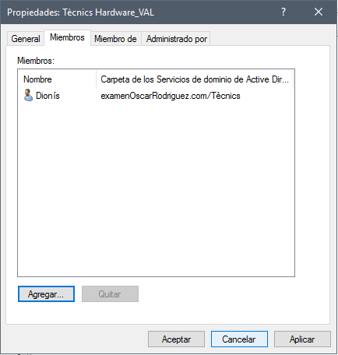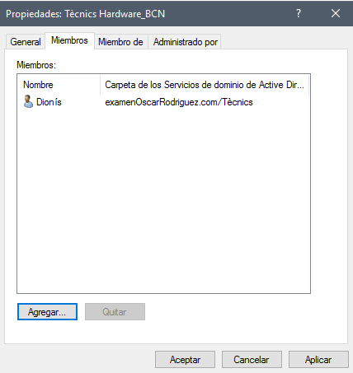

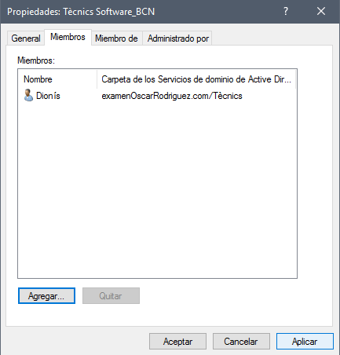

Tornem a crear uns altres usuaris, aquesta vegada anomenats Ernest i Fran.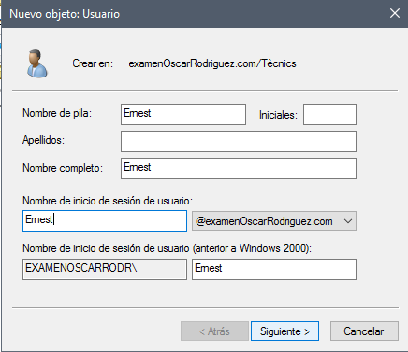

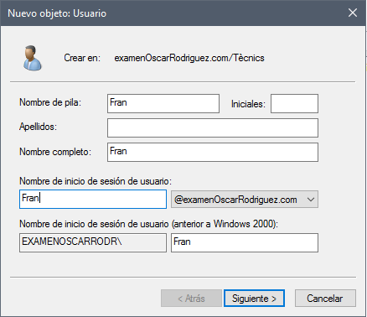

Ara els assignem, a fran li posem al grup“Tècnics Software_VAL” i Ernest al grup “Tècnics Software_BCN”.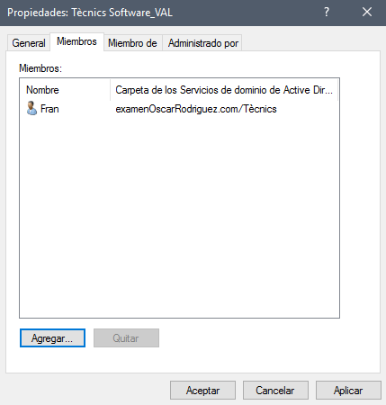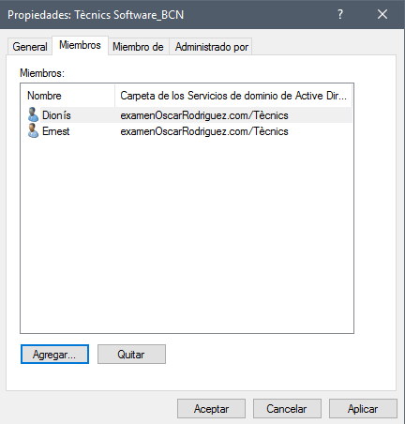

Ara anem al administrador de serveis i li donem a serveis d’arxius, recursos compartits, fem clic dret i creem un nou. Se’ns obrirà un assistent d’ajuda per crear un nou, seleccionem el “recurs compartit SMB-Ràpid”.

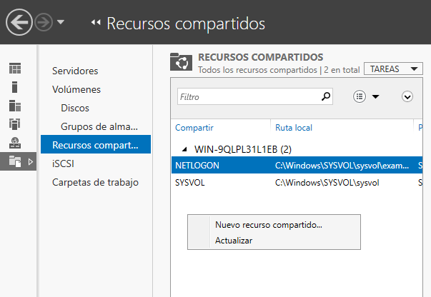

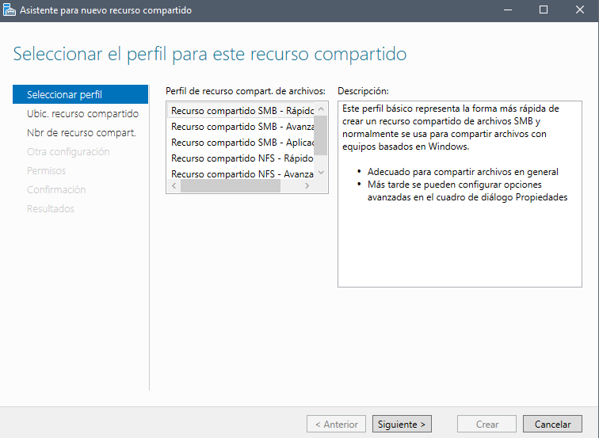

Seleccionem el volum i li assignem el nom “Supertech”.

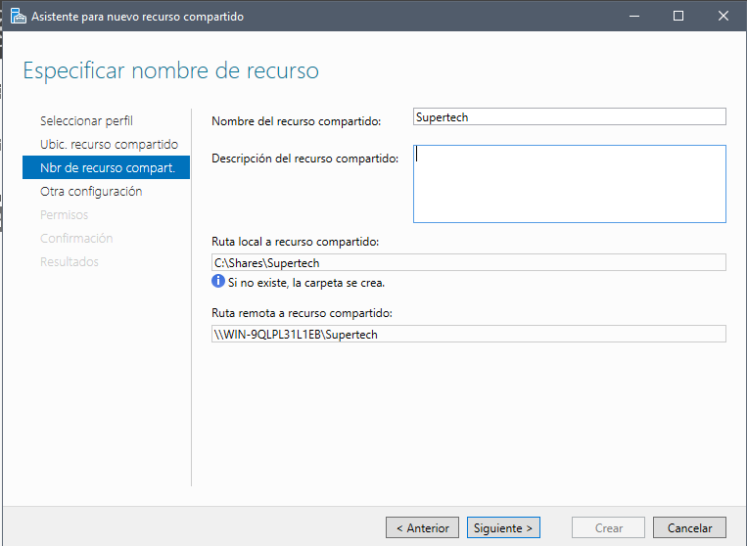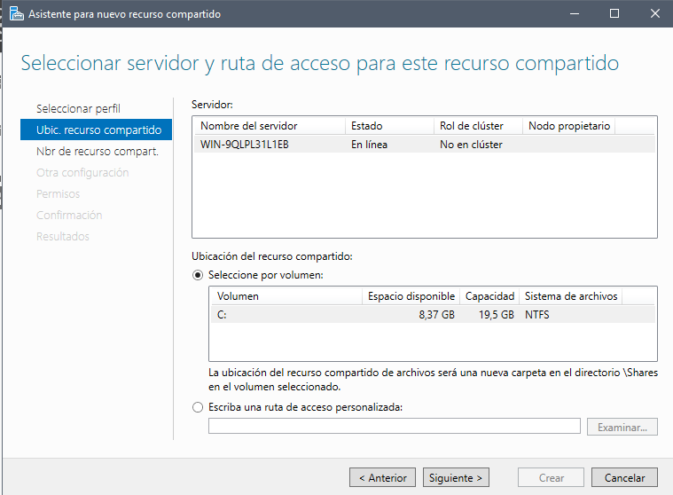

En l’apartat permisos li donem a afegir i li donem permisos de control total als nostres 3 tècnics.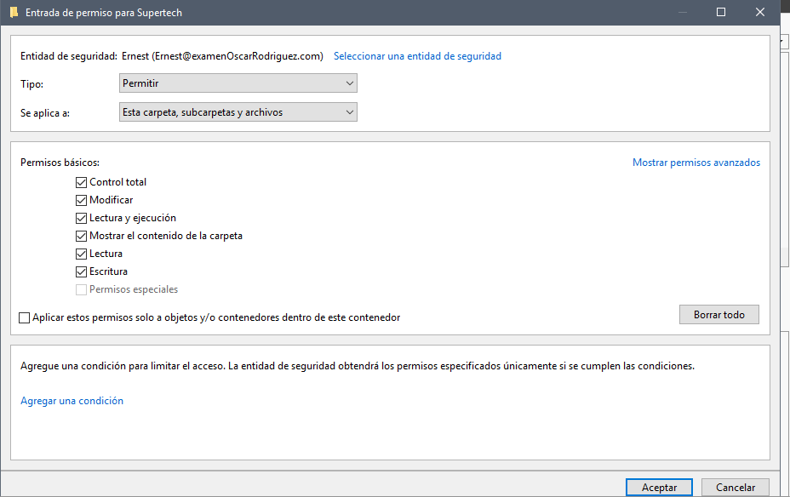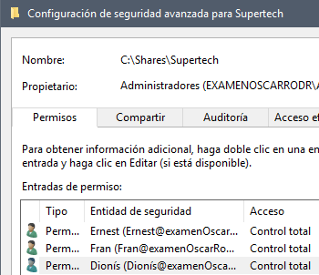

Per finalitzar li donem a crear i comprovem que s’ha creat.

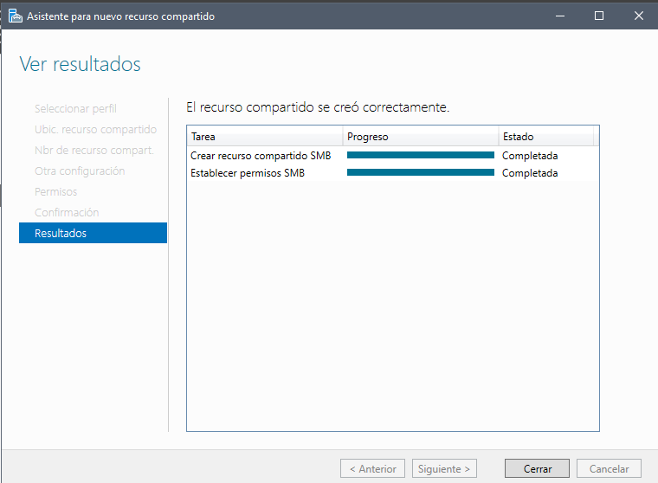

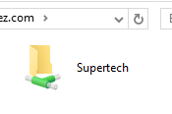

Ara anem a configurar les GPO, fem “Windows+R” i posem “gpmc.msc”, per tenir accés a l’administració de les directives de grup.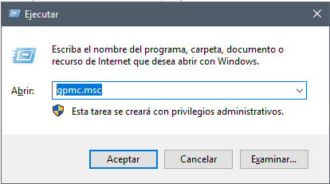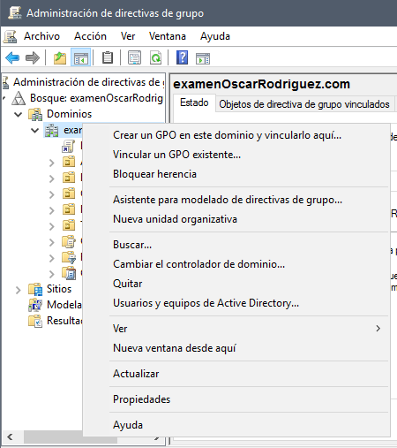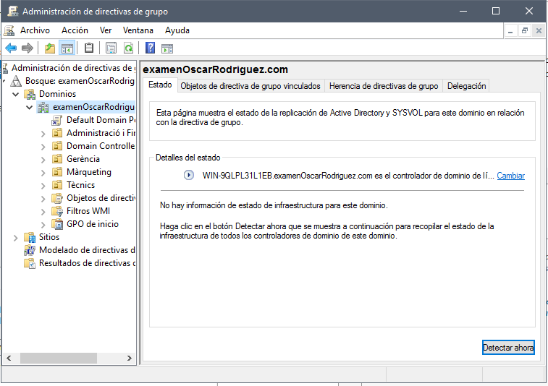

Una vegada estiguem dins anem al nostre servidor i li donem clic dret, crear un GPO i vincular-lo aqui. Li donem el nom que vulguem.

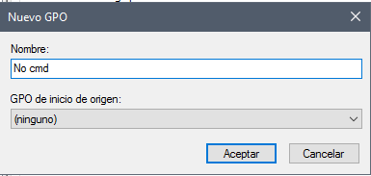

Una vegada creat li donem clic dret, editar i se’ns obrirà a continuació. En el nou panell anem a l’apartat usuari, plantilles i sistema.

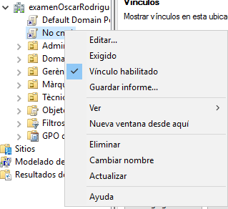

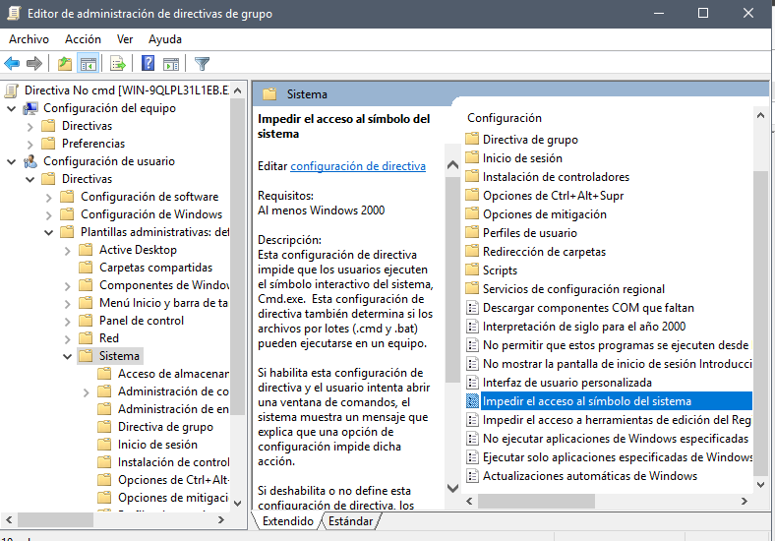

Dins de sistema li donem a l’opció que diu “Impedir accés al símbol del sistema” i l’habilitem. Per acabar d’actualitzar aquesta orde anem al cmd i posem ”gpupdate /force” i fem un reboot.

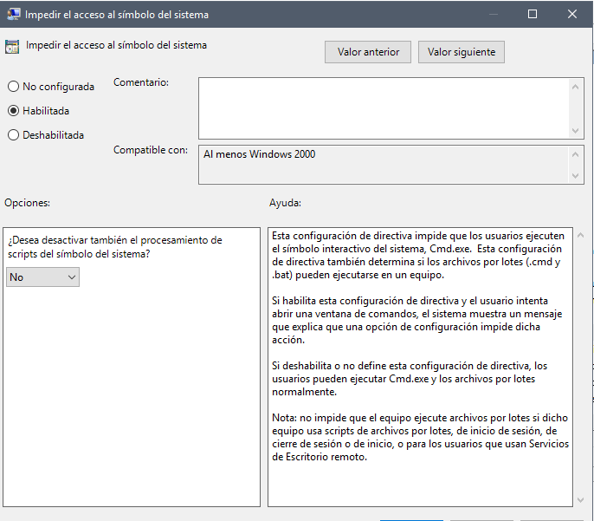

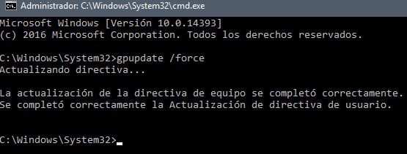

Repetim el procés creant un altre GPO, l’editem i ara anem a la configuració de l'equip, directives, configuració de windows, configuració de seguretat, directives del compte i directives de bloqueig.

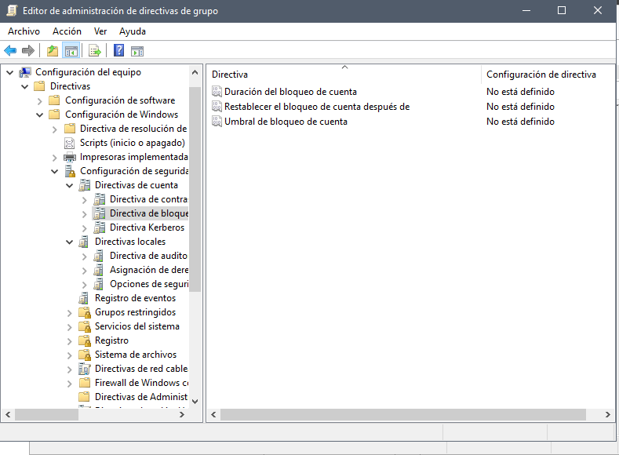

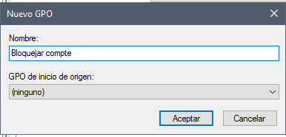

Una vegada aqui li donem a umbral de bloqueig de compte i el editem per posar 3 intents d’inici sessió. Tornem a fer el mateix en el cmd per actualitzar i fem un altre reboot.

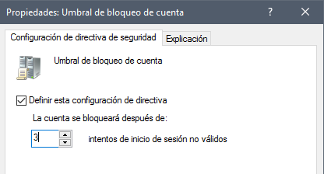

EXTRA

Repetim el procés creant un altre recurs compartit i creem un grup on assignem a tots els tècnics.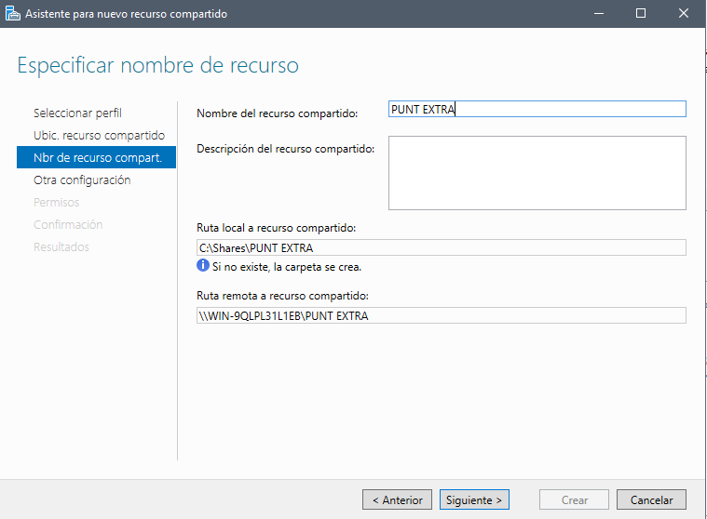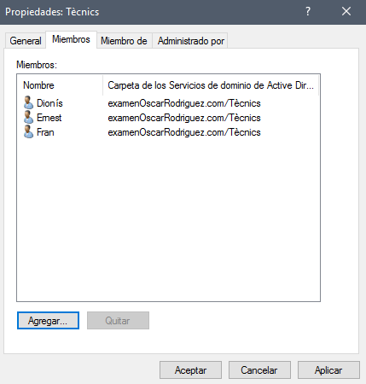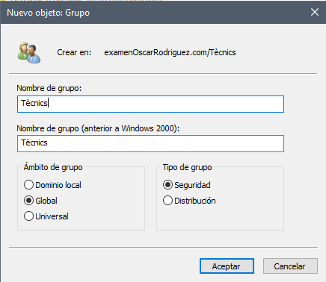

Ara en els permisos del recurs compartit assignem al grup tècnics amb control total, i l’usuari Berto amb permisos d'execució i escriptura.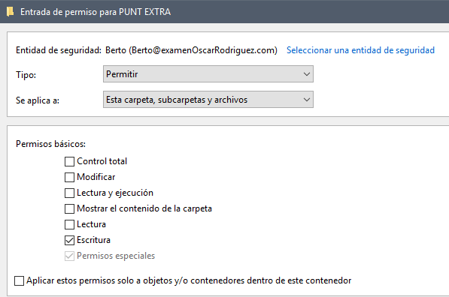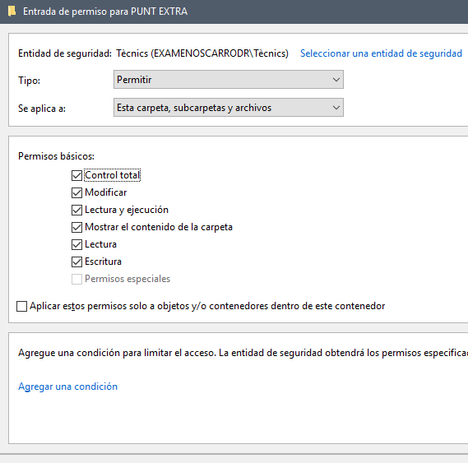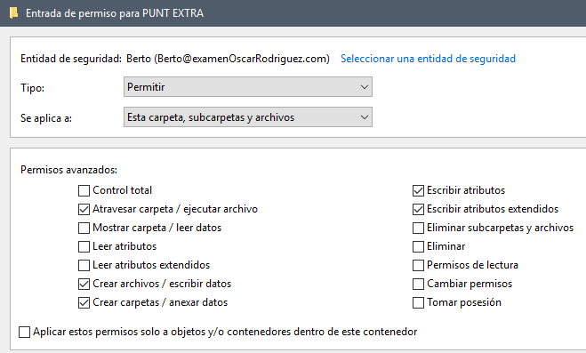

Assignem també a Arnau amb permisos de lectura i execució i a Carla amb el mateix que Berto.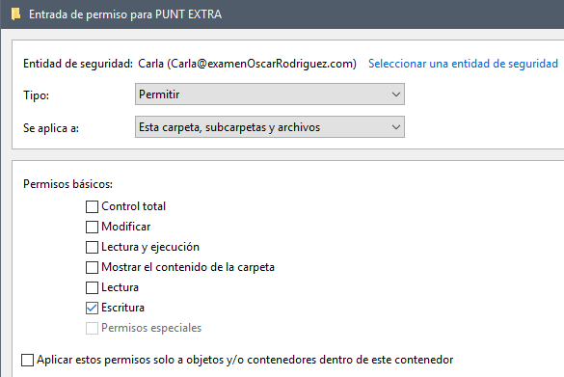

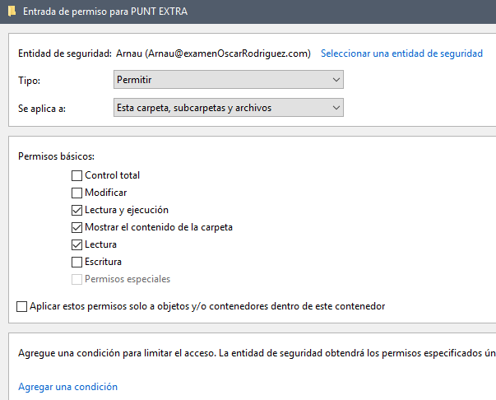

Queda aixì finalment:

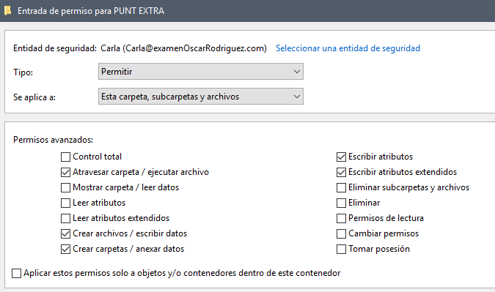

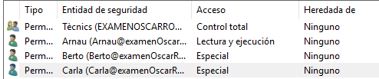

Creem els dos docuemnts de paint

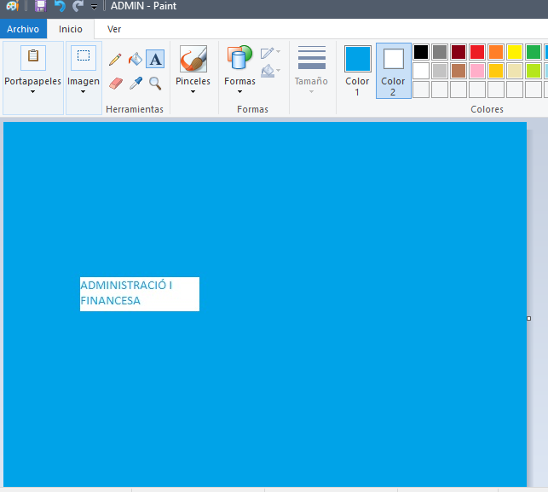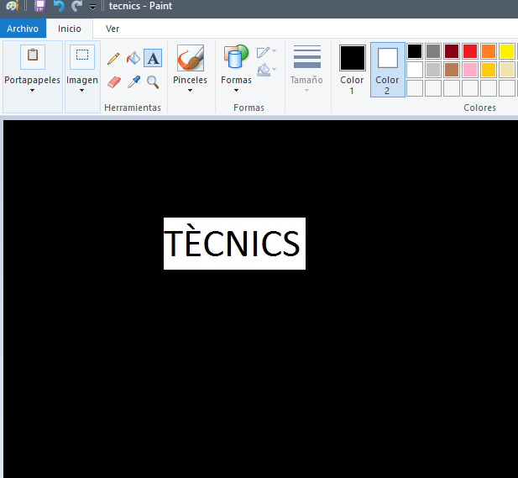

He provat en arrossegar les dues imatges dins de les seves respectives OUs i no deixa.

